«Нравственно-патриотическое воспитание детей 3-4 лет»
(консультация для воспитателей и родителей)
Нравственно - патриотическое воспитание в ДОУ – это комплекс мероприятий гражданской направленности, способствующих формированию единых ценностей у ребенка и его семьи.
Цель: Формирование у дошкольников высокой духовной нравственности с активной жизненной позицией, направленной на сохранение и приумножение достижений народа своей страны.
Задачи:
- воспитывать любовь и привязанность к своей семье, дому, детскому саду, улице, городу, республике, стране;
- формировать бережное отношение к природе и всему живому;
- воспитывать уважение к труду и людям труда;
- развивать интерес к народным традициям, промыслам, культурному наследию своего народа;
- формировать элементарные знания о правах человека;
- познакомить детей с символами государства (герб, флаг, гимн);
- развивать чувства ответственности и гордости за достижения страны;
- формировать чувство собственного достоинства, толерантность, чувства уважения к другим народам, их традициям.
Данные задачи решаются во всех видах детской деятельности: на занятиях, в играх, в труде, в быту — так как воспитывают в ребенке не только патриотические чувства, но и формируют его взаимоотношения со взрослыми и сверстниками. Очень важно у детей трёх-четырёх лет формировать доброжелательное отношение друг к другу, умение делиться с товарищем, опыт правильной оценки хороших и плохих поступков. Учить жить дружно, вместе пользоваться игрушками, книгами, помогать друг другу. Приучать детей к вежливости (учить здороваться, прощаться, благодарить). Закреплять навыки организованного поведения в детском саду, дома, на улице. Формировать элементарные представления о том, что хорошо и что плохо.
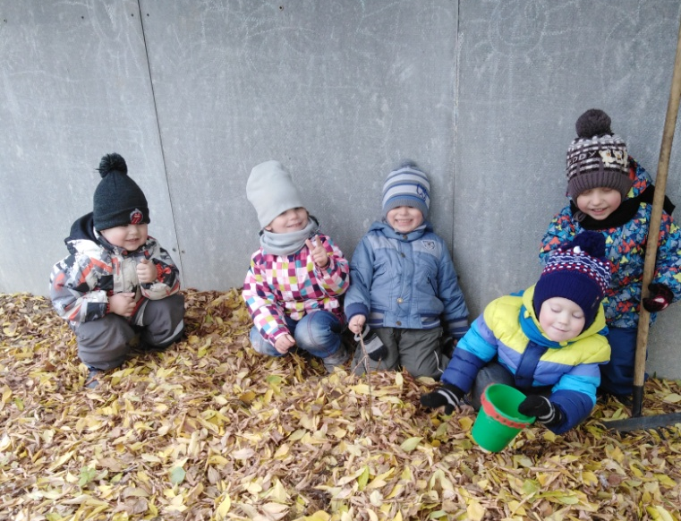
Патриотическое воспитание ребенка — сложный педагогический процесс. Патриотизм надо прививать с раннего детства , с создания для детей тёплой, уютной атмосферы, наполненной радостью, улыбками, добрыми друзьями, весёлыми играми. Для формирования чувства патриотизма очень важно давать детям начальные знания о Родине, представления о нашей стране, родной семье, родном городе, природе, народе, обычаях ,истории, культуре.
В основе данного процесса лежит развитие нравственных чувств. Чувство Родины начинается у ребенка с отношений к семье, к самым близким людям: матери, отцу, бабушке, дедушке. Родителям необходимо беседовать с детьми о членах семьи (как зовут, чем занимаются), воспитывать любовь и доброжелательные отношения ко всем членам семьи, поощрять желание помочь взрослым. К жизни своей страны младшие дошкольники приобщаются во время праздников, каких-либо общественных событий. Главной задачей в нравственно-патриотическом воспитании должен стать выбор из массы впечатлений, получаемых ребенком, наиболее доступных ему: природа и мир животных; семья, родной дом, город, край; труд людей, традиции. То есть – это приобщение их к устному народному творчеству. Произведения устного народного творчества не только формируют любовь к традициям своего народа, но и способствуют развитию личности в духе патриотизма. Большую роль в воспитании нравственных качеств играет правильно подобранная художественная литература. С детьми данной возрастной категории можно прочитать и обсудить, обыграть, инсценировать следующие произведения: Прокофьева С. «Маша и Ойка» («Про грубое слово «Уходи», «Сказака про маленький дубок», «Сказка про волшебные пёрышки») , В.Овсеева. рассказы ( «Волшебное слово», «Плохо», «Печенье», «Сторож»), Ушинский К. Д. «Петушок с семьёй», Е. Бехлерова «Капустный лист»;
Стихотворения: Д.Хайкина «Ходит наша бабушка», М.Исаковски «Вишня», Е.Михаленко «Мы разные», О. Бундур «Доброе утро!», Л.Ерохина « Пожалуйста. Добрым будь!», С.Погореловский «Всем подарочек найдётся!», Е Серова «Нехорошая история», С.Капутикян «Двое нас», Т.А.Шорыгина «Самокат», Л.Квитко «Два друга», В.Орлов «Здравствуй, Родина моя!», В. Шариков «Флаг России», М. Пляцковский «Родина», В Степанов «Флаг России»;

Сказка не даёт прямых наставлений детям («Слушайся родителей», «Уважай старших», «Не уходи из дома без разрешения»), но в её содержании всегда заложен урок, который они постепенно воспринимают. Почитайте малышам сказки: «Гуси-лебеди», «Сестрица Алёнушка и братец Иванушка», «Кот, петух и лиса», «Заюшкина избушка», «Зимовье, «Кот, петух и лиса», «Бобовое зёрнышко», «Хаврошечка».
Чувство Родины начинается у ребенка с отношения к семье, к самым близким людям — к матери, отцу, бабушке, дедушке. Это корни, связывающие его с родным домом и ближайшим окружением. Чувство Родины начинается с восхищения тем, что видит перед собой малыш, чему он изумляется и что вызывает отклик в его душе. И хотя многие впечатления еще не осознаны им глубоко, но, пропущенные через детское восприятие, они играют огромную роль в становлении личности патриота.
Уже не раз подчёркивалась универсальность игры как средства обучения и, конечно же, воспитания. Играть можно в любое удобное время и практически в любом месте, играть как педагоги в воспитательно-образовательном учреждении, так и родители дома или в путешествии. В возрасте 3-4 лет всё патриотическое воспитание сосредоточено вокруг ближайшего окружения ребёнка, поэтому и игры преимущественно будут связаны с семьёй и детским садом. Важное место в нравственно – патриотическом воспитании принадлежит организации подвижных, дидактических, сюжетно-ролевых игр. Например, «Семья», «Больница» - дети учатся заботиться друг о друге, проявлять доброту и сочувствие, оказывать помощь друг другу, учатся культуре общения. В игре «Строители» ребята учатся трудиться в коллективе.
В игре «Моих родителей зовут…» закрепляем знание имени и отчества родителей, дедушек, бабушек… Для игры используем мяч, который передаем по кругу и называем имя и отчество своих родных.
Игра «Волшебные слова». Цель игры : расширять словарный запас ребёнка набором вежливых слов. Играть в неё можно в любом месте. Участники игры по очереди называют «Волшебные слова» ( спасибо, здравствуйте, пожалуйста, доброго пути, прошу прощения, спокойной ночи и т.д). Выигрывает тот , кто больше всех вспомнит таких слов.
«Назови ласково». Цель: совершенствовать речь детей как средства общения, воспитывать дружеские взаимоотношения. Закреплять умение образовывать уменьшительно-ласкательные слова .знакомить с разными именами . Ход игры: Миша- Мишенька, Даша- Дашенька, Дашуля….
« Узнай о ком я говорю». Цель: закрепить понимание и осознание детьми своей индивидуальности и чувства собственного достоинства, уважения к мнению другого человека, помочь детям осмыслить различия и сходство между людьми. Ход игры: ведущий описывает портрет ребенка, дети отгадывают не примут в ней участие.
Игра «Найди флаг» . Цель игры: учить выделять флаг России из числа флагов других стран. Перед ребёнком выкладывается набор флагов разных стран . надо найти флаг своей страны.
Дидактическая игра «Флаг России». Дети должны из 3 полосок разного цвета, собрать флаг своей страны. Эта игра помогает им узнать основные цвета российского флага, ну и, естественно, формирует знания о флаге своей страны.

Игра «Малая Родина». Цель: Выявить знания детей о своей Малой Родине, памятниках и достопримечательностях г.Сысерть
Материал: картинки иллюстраций, фотографий города Сысерть.

Игра «У кого какой домик?». Цель: закрепить знания детей о животном мире родного края, поясняя, что животные имеют право на своё жильё. Материал: картинки и с изображением жилища животных.

«Птицы нашего города(края)». Цель: знакомить детей с птицами родного города(края).Прививать любовь к родине, родному краю, к животному миру , желание помочь и ухаживать .
Материал: карточки с изображениями птиц, альбом «Птицы нашего города, края», составленный совместно с родителями
Ход игры: взрослый демонстрирует ребёнку карточки с изображениями птиц, просит назвать и определить, живет птица в нашем городе или нет.
Игра «Узнай по описанию кто это » Цель: закрепить, зная детей о животном мире родного края. Прививать любовь к Родному краю, к Родине . Материал: Картинки и иллюстрации с изображением животного мира . Ход игры: Взрослый описывает животное , ребёнок отгадывает .
«С какого дерева листок». Цель: закрепить знания детей о природе родного края., закрепить, умение образовывать относительные прилагательные (береза –березовый, дуб – дубовый и т. д.) . Материал: Картинки и иллюстрации с изображением деревьев и кустарников и листьев. Ход игры: Подобрать листочки к каждому дереву, назвать дерево и листочек ( Например, «Это дерево называется берёза, а листочек берёзовый» ).
Формированию сплоченности и взаимопомощи способствуют Военно-спортивные игры:
1. Игра «Донесение». Дети делятся на две команды. Каждая команда получает важный пакет, который необходимо доставить в штаб. Если на празднике присутствует ветеран ВОВ, то пакет можно доставить ему.
Испытание на скорость, ловкость и сноровку начинается по сигналу ведущего. Детям необходимо преодолеть препятствия по дороге в штаб: пробежать по мостику, подлезть под проволоку, перепрыгнуть через ров, пройти через болото. Последний участник отдает пакет главнокомандующему.

2. Игра «Раненые бойцы» В игре принимают участие девочки, одетые в костюмы медсестер. Для этого можно использовать детские костюмы по профессиям. Играют по двое. Напротив девочек сидят мальчики – «раненые бойцы».
По сигналу девочки должны на корточках добежать до мальчиков, перебинтовать руку и ногу и доставить раненого бойца в санчасть. Мальчик идет опираясь на девочку.
3. Игра «Достань снаряды». Дети делятся на две команды. Каждый участник берет из корзины по одному набивному мешку. Дети получают задание — доставить мешки в корзины, расположенные в другом конце помещения. Для этого «бойцам» предстоит обежать кегли, перепрыгнуть через круги, пролезть под дугами.
4. Игра «Попади в цель». Это продолжение игры ДОСТАВЬ СНАРЯДЫ. Дети по очереди добегают таким же путем до корзины, вынимают оттуда один снаряд и стараются попасть им в обруч. Бегут обратно и передают эстафету.
5. Игра «Переправа». Дети делятся на две команды. Первый участник становится ногами в один обруч, второй держит перед собой. По сигналу он бросает второй обруч перед собой, перепрыгивает в него, повторяет то же самое с освободившимся обручем. Нужно таким образом добраться до стойки, обогнуть ее и вернуться к команде.
6. Игра «Боевая тревога» По сигналу «Боевая тревога» участники команд по сигналу бегут по одному к назначенному месту, надевают морскую форму пилотки и бескозырки и возвращаются обратно.
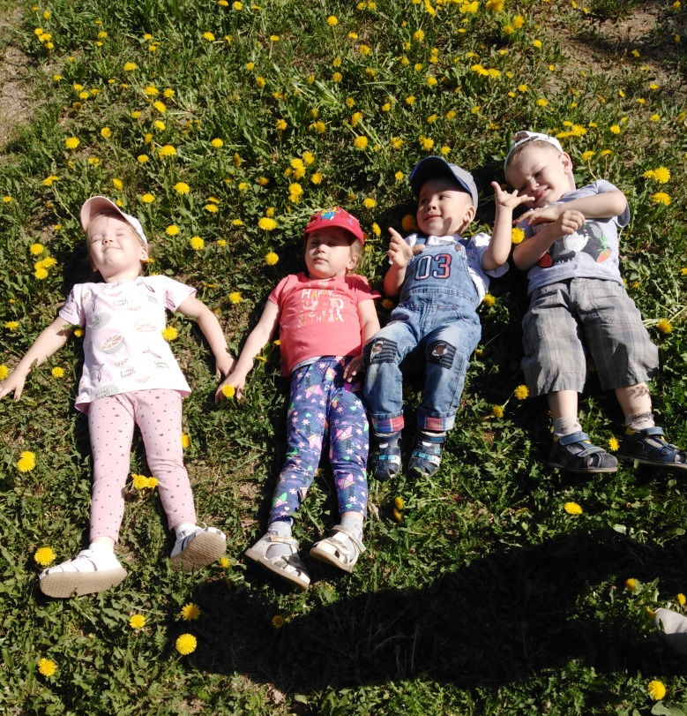
Патриотизм, применительно к ребенку дошкольного возраста, определяется, как потребность участвовать во всех делах на благо семьи, детского сада, родного края, представителей живой природы. При этом у детей должно быть наличие таких качеств, как сострадание, сочувствие, осознание себя частью окружающего мира. Ребенок не рождается злым или добрым, нравственным или безнравственным. То, какие нравственные качества разовьются у ребенка, зависит, прежде всего, от родителей и окружающих его взрослых, от того, как они его воспитают, какими впечатлениями обогатят. Патриотизм формируется у каждого ребенка индивидуально. Он связан с духовным миром человека, его личными переживаниями. И наша задача - сделать так, чтобы эти переживания были яркими, незабываемыми.

Автор :Васильчук Н.В

